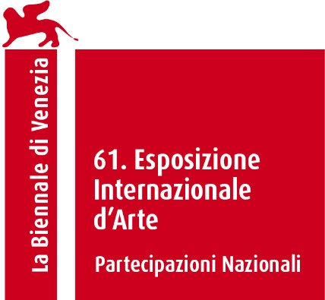

61. Esposizione Internazionale d'Arte – La Biennale di Venezia
Padiglione d’Ungheria

Endre Koronczi: Pneuma Cosmic
La mostra Pneuma Cosmic (Soffio cosmico) si basa su una ricerca fittizia che ci svela le forme di manifestazione del movimento dell'aria che riempie l'intero mondo. L'insieme di tre installazioni esplora le possibilità artistiche della rappresentazione del flusso d'aria, creando un parallelo tra il fenomeno fisico e il mondo spirituale immateriale.
L'esposizione Pneuma Cosmic di Endre Koronczi rimanda all'ipotesi di una forza motrice onnipervadente, invisibile e vitalizzante. Il progetto riflette sia la logica della ricerca scientifica che l'approccio artistico, con pensieri metaforici che collegano concetti diversi. Nelle opere esposte, i due approcci diversi si dissolvono, presentando un'ipotesi invece che una dimostrazione.
La mostra è composta da opere concettuali ed effimere che richiamano l'attenzione sulla complessità dell'esperienza intuitiva del nostro ambiente. Gli elementi del sistema di ventilazione rimossi dal pavimento dell'edificio storico dell'Accademia Ungherese delle Scienze che risale a 200 anni fa, la videoinstallazione realizzata durante una passeggiata durata un anno alla ricerca del sospiro più importante, la parete respirante del padiglione e l'elemento acustico che completa le opere: la composizione del compositore Máté Balogh esplora le interazioni tra il mondo trascendente e la natura. Il progetto è caratterizzato dalla lentezza, dall'osservazione e dalla combinazione di pensieri astratti e associativi. Oltre al linguaggio poetico e filosofico, la mostra è strettamente legata ai discorsi contemporanei sull'estetica e la psicologia dell'ambiente. Il riposizionamento dei confini tra l'individuo e il mondo esterno può creare un nuovo tipo di legame e responsabilità nei confronti dell'ambiente che ci circonda.
Endre Koronczi (1968) è un artista interdisciplinare che vive a Budapest e insegna all'Istituto di Media e Design dell'Università Cattolica Eszterházy Károly di Eger. La sua arte è caratterizzata da un pensiero concettuale e da una sensibilità poetica. Nelle sue opere esplora le dinamiche delle relazioni umane, delle situazioni quotidiane e delle emozioni. Da decenni studia le possibilità artistiche di rappresentare il flusso d'aria attraverso esperimenti all'aperto e modelli espositivi.
Commissario: Julia Fabényi
Curatore: Luca Cserhalmi
Espositore: Endre Koronczi
Organizzatore: Museo Ludwig – Museo d’Arte Contemporanea
Sede: Giardini

Ufficio stampa:
Gabriella Rothman + 36 20 3314033, rothman.gabriella@ludwigmuseum.hu
Zsuzsanna Fehér +36 30 6190710, feher.zsuzsanna@ludwigmuseum.hu

Immagini in alta risoluzione possono essere scaricate dal link seguente: http://vb26press.ludwigmuseum.hu

www.ludwigmuseum.hu
https://pneumacosmic.hu/
www.instagram.com/pneumacosmic/

Sponsor principale: Ministero della Cultura e dell’Innovazione d’Ungheria
Sponsor: Università Cattolica Eszterházy Károly, Facoltà d’Arte; Gruppo KÉSZ, K-ARTS Fondazione d’Arte

